微软商务管理解决方案−Axapta 商务分析
微软商务管理解决方案−Axapta® 商务分析有助于提供将商务数据迅速转化为知识储备和战略行动所必需的强大效能。

主要优点
- 有助于提供改善业务经营控制所必需的洞察力

- 无需外部报告工具或数据复制的支持

将数据资料转化为具有实用价值的业务知识
作为当今市场环境下的业务领导者，您必须回答一系列的棘手问题并据此做出战略决策——而且，您需要迅速获得这些问题的答案。谁是最理想的客户？应该选择哪家供应商？如何排定待办事宜的轻重缓急？您是否一贯按时交付产品？您是否拥有合理的人员配置？正确答案的获得取决于是否配备了可用来从全部数据中携取有用信息的可靠分析工具。Microsoft Axapta商务分析有助于提供制定正确决策所必需的精确、快捷的分析能力。
Microsoft Axapta是集多种功能于一身的解决方案，可在整个企业范围内提供实时联通服务。Microsoft Axapta商务分析可与构成解决方案的其它功能模块（包括Microsoft Axapta 销售和市场管理、Microsoft Axapta生产模块、Microsoft Axapta主计划模块、Microsoft Axapta销售模块和Microsoft Axapta财务模块）实现信息交换，并围绕关键业务领域展开深入分析。

将原始数据转换成具有实用价值的业务知识
Microsoft Axapta 商务分析可帮助您针对影响业务底线的因素进行分析。您可以对比供应商数据资料、分析库存周转情况、制定相关战略决策，以期达到优选老客户、吸引新客户、创建客户资料及分类分析等目的。您能共享到最新的信息资料（如客户采购和供应商存货状况），判别企业供应链上的薄弱环节，以便做出必要调整。分析工具可帮助您回答诸如“变更供应商将在多大程度上影响企业利润？”和“应如何确定货物交付周期？”等一系列问题。此外，您还可针对与稳定员工队伍和提高工作效率相关的成本进行分析。
Microsoft Axapta 商务分析主要借助预定义视图将原始数据转换成具有实用价值的深层业务分析。上述分析工具基于联机分析处理（OLAP）技术，允许您借助Microsoft Analysis Services执行多维分析任务。
您可将一个多维分析方案视同一个多维数据集。多维数据集的每一方均代表一个可供OLAP服务器分析的“维度”。而维度则是彼此间存在显著差异的经营数据类别（如时间、产品、地域或销售渠道）。每个维度中均存在一个数据层次。举例来说，对应于“时间”类别的层次可能包括年度、季度、月份和工作日。
您可轻而易举地借助Microsoft Axapta 商务分析将数据资料从多个来源集中到单一业务信息与分析来源，从而，压缩与数据转换相关的时间和成本，并消除错误隐患。为此，您只需在Microsoft Axapta中生成查询时选取相关数据源，并运行分析服务。这个工具还拥有多语种和多币种支持能力。分析执行就绪后，您可将结果保存为指定语言和币种。
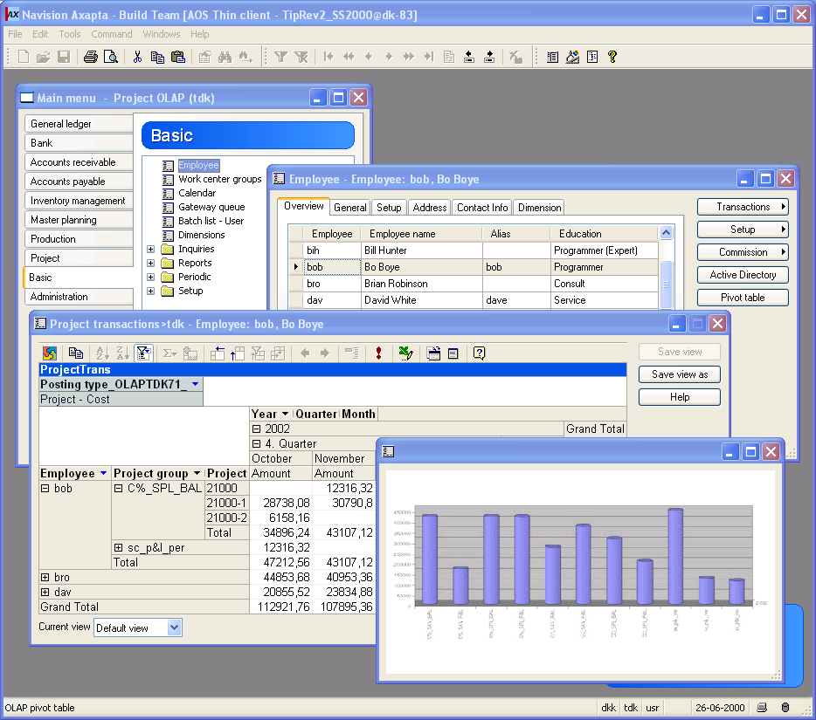
您可从Microsoft Excel中调用Microsoft Pivot Tables（数据透视表）查看数据。

实时获取所需答案
Microsoft Axapta 商务分析可根据您的需要提供深层业务经营分析。您不必等待IT部门或系统管理员生成所需分析报告。您所得到的已不仅限于静态报告，而将能够围绕业务经营信息展开分析研究和深入挖掘。您可将数据资料转换成支持企业级数据容量和层次结构的多维分析结果。您还可跨越数据维度和层级运用比率分析、累计求和、趋势求解及指标分配等手段操控并导出可资利用的业务经营信息。
为实现最佳性能，Microsoft Axapta 商务分析将利用MOLAP模型（多维OLAP）保存多维数据集，而MOLAP则可将数据集合体和多维数据集的源数据的一个副本存储于多维结构中。而相关报告则可在无需IT部门介入的前提下进行发布。

精确度
无论查询本身多么复杂，Microsoft Axapta 商务分析都将帮助您获得精确可靠的分析结果。由于分析过程所调用的业务经营数据包括在Microsoft Axapta或其它数据源中所接受的修改，因而，将得到持续更新。您可将更新服务设定为每天、每周或每月运行一次。这里并不存在信息源复制或同步操作。
您还可在从高度概括到微观剖析的任意层次查看分析结果。举例来说，您可在分析采购模式时按照客户分组、指定客户、指定发票或您所指定的其它任何层次查看相关信息。通过持续不断的业绩考核，您将能够准确掌握业务经营目标的实现状况和既定策略的有效程度。Microsoft Axapta 商务分析还可在您查询不同部门、地点或分支机构间的业务活动关联时提供透明度。
传统OLAP分析方式所面临的一大障碍就是创建并维护应用与数据所必需的时间和技能。 Microsoft Axapta 商务分析可利用内建Cube Definition Manager（多维数据集定义管理器）简化多维数据集的创建与维护过程，从而，促使总体拥有成本低于其它分析应用解决方案。

直接从Microsoft Axapta获取深层分析结果
在使用传统OLAP产品的情况下，由于必须在两个独立系统之间建立信息映射，因此，企业资源规划（ERP）业务数据和OLAP多维数据集之间的信息映射处理往往较为困难且费时。但在使用Microsoft Axapta 商务分析的情况下，OLAP功能和企业资源规划（ERP）数据均已成为同一系统组成部分。每当您升级企业资源规划（ERP）解决方案时，都需要对第三方商业智能系统进行二次集成，而在使用Microsoft Axapta 商务分析的情况下，您将不必耗费大量资源进行上述集成工作。虽然Microsoft Axapta 商务分析需要与Microsoft Axapta和Microsoft Analysis Services协同使用，却不必配备第三方分析工具。所有映射操作都直接在Microsoft Axapta中执行，可帮助您充分发挥业务经营信息优势，并最大限度地运用数据表与扩展数据类型之间的关联。

安全性
系统安全性将接受集中管理，有助于降低对用户的影响程度，并缓解IT部门的工作压力。您还针对特定模块的访问调用权限实施全面控制。用户必须在其所选择访问的服务器上登记注册。

更多相关信息
如需进一步了解微软商务管理解决方案–Axapta 商务分析，敬请联络微软商务管理解决方案设在各地的办公机构、微软认证商务解决方案分销合作伙伴或直接访问
www.microsoft.com/china/BusinessSolutions/

关于微软商务管理解决方案
微软商务管理解决方案可提供广泛的集成化端到端商务应用程序和服务，这些应用程序和服务的设计目的在于帮助大、中、小型企业与客户、雇员、合作伙伴和供应商保持更好的连接。微软商务管理解决方案应用程序可优化财务管理、供应链管理、客户关系管理和分析等战略性业务流程。该应用程序可以为客户提供洞察力，帮助他们取得商业成功。如需了解更多相关信息，敬请访问www.microsoft.com/china/BusinessSolutions/

地址：
Microsoft (China) Co., Ltd
19/F, Millennium Tower
38 Xiaoyun Road, Chaoyang
Beijing 100027, P.R. China
Telephone: 86-10-8453-8989
Fax: 86-10-8453-8509
http://www.microsoft.com/china/BusinessSolutions/
E-mail address: mbschina@microsoft.com
主要功能 | 描述
易于使用 | - 直观的布局和结构  - 从日志直接访问主要表格  - 高级的排序和过滤选项  - 可以在不同语言环境下运行的应用程序
一般信息 | - 多维分析功能  - 嵌入式自适应多维数据集查看功能  - 轻松访问Microsoft Excel视图的操控特性  - 在 Microsoft Axapta 内部即可实施全面控制
Microsoft Analysis Server | - 创建、维护和控制 OLAP 数据库和多维数据集  - 作为 MOLAP 存储的多维数据集在更新后无需查询旧版数据库（应能被改造成更近似于公告牌的样式）
嵌入式数据透明表 | - 与Microsoft Excel 2000（Microsoft Query）全面兼容  - 多维数据查看功能  - 轻松调用Excel中的视图操作功能
多维数据集管理器 | - 全面使用Microsoft Axapta数据模型  - 易于设置的Microsoft Axapta表单
多维数据集生成功能 | - 使用不同币种和语言创建多维数据集  - 所有多维数据集均可接受的定期批量更新
多维数据集查看功能 | - 可用视图概况  - 基于Pivot Table（数据透视表）的Microsoft Axapta基础数据自动筛选功能
安全与配置 | - 多维数据集生成配置控件  - 多维数据集与视图访问安全控件
第三方产品 | - 尽管没有必要，然而，任何支持Microsoft Analysis Services的第三方产品插件均可供用来查看多维数据集

系统要求
要获得此表单上提到的所有功能，需要以下模块和技术： | 要获得此表单上提到的所有功能，需要以下模块和技术：  - 微软商务管理解决方案–Axapta 3.0  - 微软商务管理解决方案–Axapta 商务分析  - Microsoft Analysis Server 2000
2003 年 12 月 15 日
本文所含信息代表了 Microsoft 公司在本文发布时的观点。因为 Microsoft 必须响应不断变化的市场条件，这些信息不应被视为 Microsoft 方面的承诺，同时 Microsoft 也不能保证本文发布之后其他任何信息的准确性。本文档仅供参考。MICROSOFT 对本文档中的信息不提供任何形式的（包括明示或暗示的）保证。用户有责任遵守所有适用的版权法。在版权法所赋予权利的前提下，未经 Microsoft Corporation 明确的书面许可，任何人不得将本文复制、存储或引入可检索系统，或是以任何形式或通过任何方式（电子、机械、影印、录制或其他方式）传播本文的任何部分。本文主题可能涉及 Microsoft 的专利、专利申请、商标、版权或其它知识产权。除非获得 Microsoft Corporation 明确的书面许可，否则提供本文档并不代表许可您使用这些专利、商标、版权或其它知识产权。©2003 Microsoft Business Solutions ApS, Denmark.版权所有。Microsoft、Great Plains、Navision、FRx 和 Axapta 分别是 Microsoft Corporation、Great Plains Software, Inc.、FRx Software Corporation 或 Microsoft Business Solutions ApS 以及它们的附属机构在美国和（或）其他国家（地区）的注册商标或商标。.Great Plains Software, Inc.、FRx Software Corporation 和 Microsoft Business Solutions ApS 是 Microsoft Corporation 的子公司。本文中提及的实际公司和产品的名称可能是它们各自所有者的商标。此处作为例子提到的公司、组织、产品、域名、电子邮件地址、徽标、人员和事件均为虚构。并非有意联系或暗示任何真实的公司、组织、产品、域名、电子邮件地址、徽标、人员或事件。

